**Teljesítménymérő lap**

**Általános iskola 2./II. félév**

**______/______**

|  |  |  |
| --- | --- | --- |
| **Tantárgy/formája:** | **Számolás-mérés** | **Szóbeli/Gyakorlati** |
| **Vizsga időpontja/helye:** |  |  |
| **Név/osztály:** |  | 2. |
| **A tantárgyat tanító pedagógus neve:** |  | |
| **A vizsga eredménye:** | **25/** pont | % |
| **Érdemjegy/aláírás:** | (…..) |  |
| **Felhasznált irodalom:** | Számolás-mérés 1-2. Feladatlapok OH-SNK-SZM12GY/I Krafcsik Erika, Stark Gabriella (2012) Számolás-mérés 1-2. Feladatlapok. Oktatási Hivatal, Bp.  Letöltés: 2024. 05. 11.  Számolás-mérés 1-2. Melléklet OH-SNK-SZM12GY/II Krafcsik Erika, Stark Gabriella (2012) Számolás-mérés 1-2.  Mellékletek. Oktatási Hivatal, Bp.  Letöltés: 2024. 05. 11. | |

**I. Elemi tapasztalatok a tárgyak tulajdonságairól.**

4/……

**Mutasd meg a képen a kicsi autókat!**

**Mutasd meg az ugyanakkora autókat, mint a bekeretezett autó!**

**Mutassunk rá a 2. képre, kérdezzük meg: mit látsz itt?**

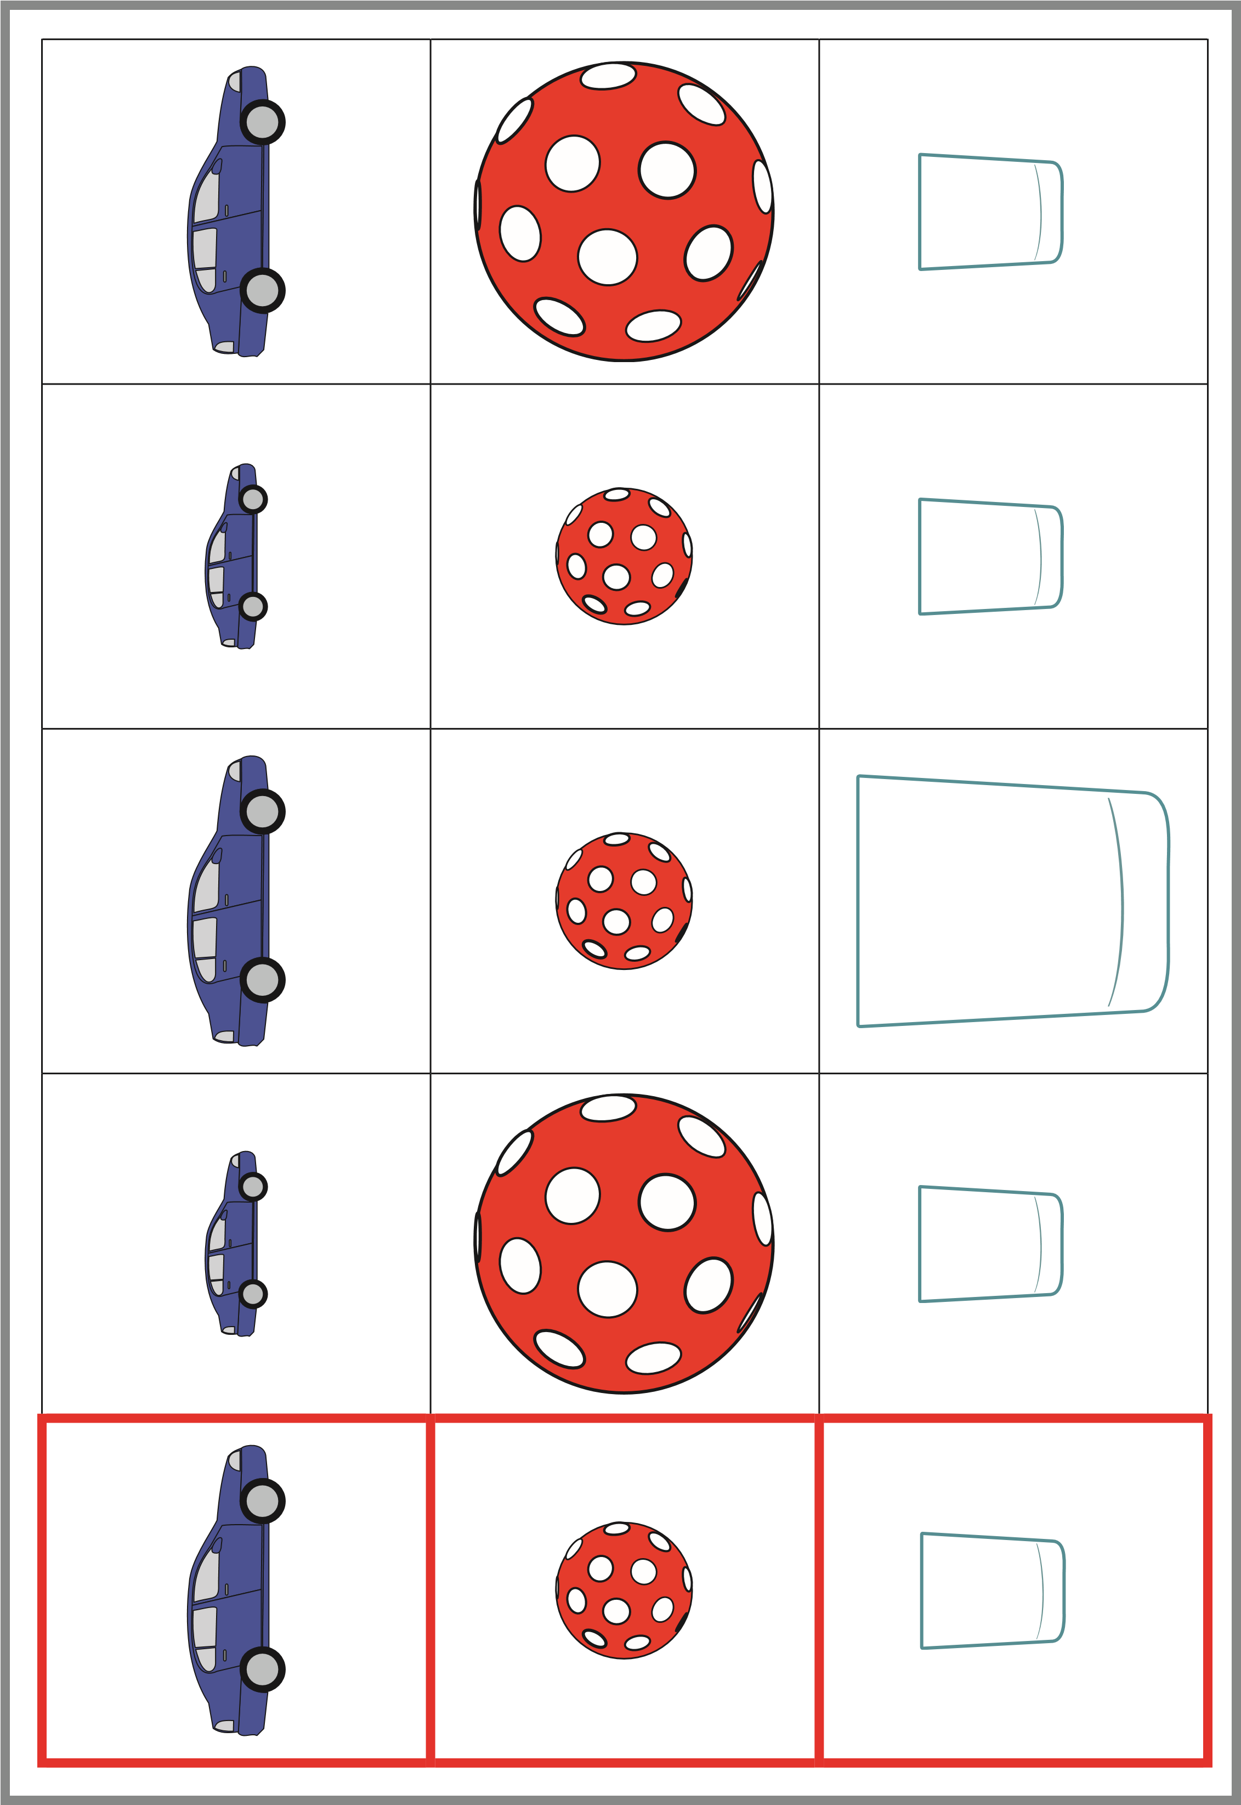1.

**I/2. Mondd el/mutasd meg/karikázd be azokat a képeket, amelyeken hideg van! Mondd el/mutasd meg/karikázd be azokat a képeket, amelyeken meleg van!**

6/……

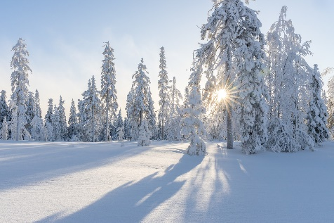 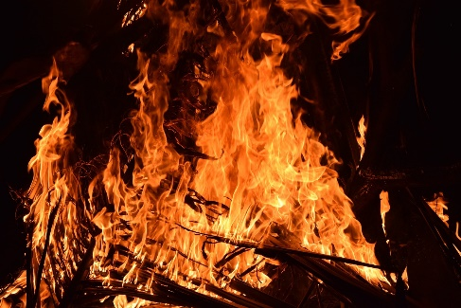 

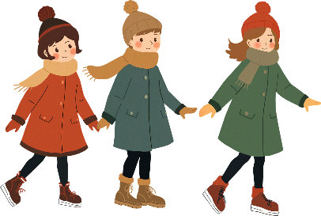 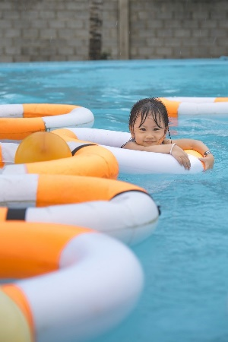 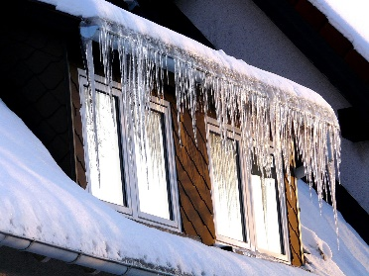 2.

**II. Tájékozódás**

8/……

**II.1.Hol van a papagáj? Mutasd és mondd!**

3.

**II.2. Mutasd meg hol van reggel! Mit csinál a kislány?**

2/……

**Mit látsz az 1. képen? Mit csinálunk ilyenkor?**

  4.

**III. Mennyiségek – Műveletek**

3/……

**III. 1. Tegyél a piros tálba sok korongot, a kék tálba kevés korongot, a zöld tálba pedig ne tegyél semmit!**

**III.2. Abban a tálban, ahol nincs semmi, hogy hívjuk, és mennyi van benne?**

2/……

**ÉRTÉKELÉS:**

**Elérhető pontok összesen: 25 pont**

**Elért pontszám:**

**Ponthatárok:**

**0 -6= nem felelt meg**

**8 -11= gyengén megfelelt**

**12 – 16= megfelelt**

**17 – 21= jól megfelelt**

**22 – 25= kiválóan megfelelt**

|  |  |  |
| --- | --- | --- |
| 1. **Megoldókulcs** | **Számolás és mérés 2. II. félév** | **Szóbeli/gyakorlati** |

**A tanuló válaszait jegyzeteljük. A helyes válaszadásokat, rámutatásokat a feladatnál, a képek felett pipáljuk, a rámutatás sikertelenségét X-el jelöljük. A feladat közben tapasztalt fontos megjegyzéseinket jegyzeteljük! Ha motorikusan is akadályozva van a tanuló, mutatjuk a feladatokat és kérdésekkel támogatjuk a válaszadás lehetőségét. Pld.: egyenként rákérdezünk az autókra: ez ugyanakkora ? Mutatom és kérdezem: ez? Ha verbálisan sem kommunikál, akkor a tanuló ismert jelzéséből azonosítjuk a válaszokat.**

1. **Elemi tapasztalatok a tárgyak tulajdonságairól.** Mutasd meg az ugyanakkora autókat, mint a bekeretezett autó! Helyes válaszadás esetén 1-1 pont. Összesen 4 pont adható. 

Mutasd meg a kicsi autókat! Helyes válaszadás esetén 1-1 pont.



Mutassunk rá a 2. képre és kérdezzük meg a tanulót: mit látsz itt? Elvárt válasz: kicsi autót. Ha csak az autó szóval válaszol, kérdezzünk vissza, hogy mekkora autót lát?

**I/2.** **Mondd el/mutasd meg/karikázd be, azokat a képeket, amelyek a hideghez kapcsolódnak!** Mondd el/mutasd meg/karikázd be azokat a képeket, amelyek a meleghez kapcsolódnak! Helyes válaszadás esetén 1-1 pont jár. Összesen 6 pont adható.

Meleghez kapcsolódó képek: tűz, nap, strandoló kislány

Hideghez kapcsolódó képek: téli táj, gyerekek kabátban, jégcsap

**II. Tájékozódás**

**II.1.Hol van a papagáj? Helyes válaszadás esetén 2-2 pont.**

(a kalitka mellett, a kalitka felett, a kalitka alatt.)

A verbálisan nem kommunikáló tanulónál a Pld.: „Mutasd meg hol van a papagáj a kalitka felett” kezdetű mondatokkal támogatjuk a feladatmegoldást.

**II./2. Mutasd meg hol van reggel!** A 2. képen. **Mit csinál a kisány?** Felébred/felkel.

**Mit látsz az 1. képen?** Este/éjszaka van. **Mit csinálunk ilyenkor?** Alszunk.

A verbálisan nem kommunikáló tanulónál a „Mutasd meg” kezdetű mondatokkal támogatjuk a feladatmegoldást.

**III. Mennyiségek – Műveletek**

**III.1.** A korongok helyes csoportosítása (kevés, sok, semmi) esetén 1-1 pont jár.

**III.2.** Helyes válasz esetén, - nulla (0) -1 pont jár.

**Képek, ábrák jegyzéke**

1. **kép:** Számolás és mérés 1-2 I. kötet OH-SNK-SZM12GY/I

Krafcsik Erika, Stark Gabriella (2012): Számolás és mérés 1-2 I. kötet. Oktatási Hivatal, Bp.

Letöltés: Letöltés: 2024. 05. 11., 26. lap

1. **kép:** [**https://pixabay.com/hu/**](https://pixabay.com/hu/)
2. **kép:** Számolás-mérés 1-2. Melléklet OH-SNK-SZM12GY/II

Krafcsik Erika, Stark Gabriella (2012) Számolás-mérés 1-2. Melléklet. Oktatási Hivatal, Bp. Letöltés: 2024. 05. 11., 32. lap

1. **kép:** [**https://www.istockphoto.com/hu**](https://www.istockphoto.com/hu)